Kính thưa quí bạn
Hôm nay xin đến cùng các bạn vài chuyện trên trời và dưới đất
1. Người Anunnaki: Khám phá Giả thuyết về phi hành gia cổ đại – discoverwildscience. (Các bạn dùng iPad, iPhone thử đọc bài báo (mạng) cùng link coi sao, xin góp ý cho tôi biết để bày bà con mình)
2. Một tin mới “in báo” khá lý thú: nhờ phát minh toán học mới mà nhà máy điện nguyên tử Trung Cộng sẽ tiến xa (nói vể bằng phát minh toán học)
3. Góc đố vui chẳng giống ai về tôn giáo.
HCD 26-May-2025
Nếu các bạn không thấy hình chỉ thấy cái khung trống không hình, thì nên dọc Microsoft Word attached.
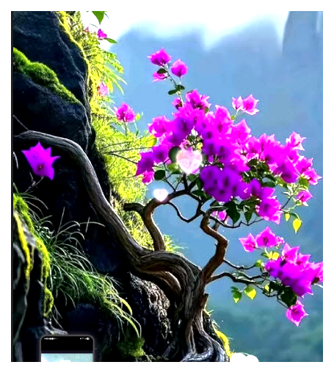
Thưa các bạn dưới đây là nguyên văn bài “báo” nói về người ngoài trái đất thời cổ đại đọc bằng Samsung Galaxy Tablet, hay bằng Samsung Galaxy cell phone Bài báo viết bằng tiếng Anh với quảng cáo và nhiều thứ khác chen vào. Với vái cái click trên Samsung tablet thì có thể đọc bằng tiếng Việt và layout y như bên dưới, không có quảng cáo chen vô.
Với iPad hay iPhone hình như (hình như) không đọc được layout loại bỏ quảng cáo và bằng tiếng Việt y như bên dưới
Nguồn tin và chi tiết:
https://discoverwildscience.com/the-anunnaki-exploring-the-ancient-astronaut-hypothesis-1-318665/?utm_source=flipboard&utm_content=topic/science
Tôi để nguyên văn, nguyên layout, nguyên hình ảnh. Có khi có nhiều từ ngữ mới nghe chướng tai. Nếu thấy sai jay thiếu hình các bạn đọc Microsoft attched theo email nầy.

Người Anunnaki: Khám phá Giả thuyết về phi hành gia cổ đại - discoverwildscience
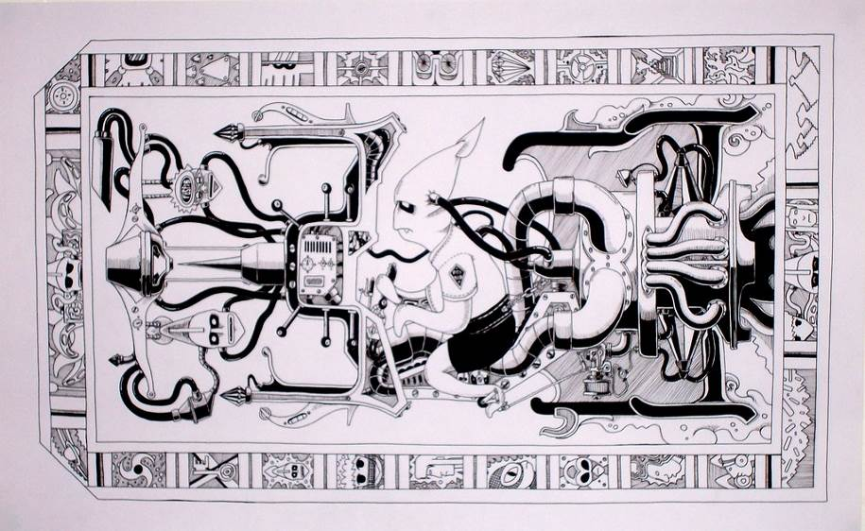
Trizzy Orozco
Hãy tưởng tượng một thế giới mà các vị thần trong thần thoại cổ đại không chỉ là sản phẩm của trí tưởng tượng, mà là những vị khách đến từ bên kia các vì sao. Đây là một khái niệm khơi dậy sự ngạc nhiên và hoài nghi ngang nhau. Anunnaki, những vị thần bí ẩn được mô tả trong các tấm đất sét Sumer, đã trở thành trung tâm của một trong những cuộc tranh luận khó hiểu nhất của nhân loại: Liệu họ có phải là những phi hành gia cổ đại, định hình nên buổi bình minh của nền văn minh bằng kiến ​​thức và công nghệ vượt xa thời đại của họ không? Câu hỏi gây sốc này đã thúc đẩy vô số cuộc trò chuyện đêm khuya, các lý thuyết hoang đường và các cuộc tranh luận sôi nổi giữa các nhà khoa học, người hoài nghi và những người mơ mộng trên toàn cầu. Khi chúng ta bóc tách từng lớp lịch sử, thần thoại và khoa học hiện đại, ranh giới giữa truyền thuyết và khả năng bắt đầu mờ đi—và những gì chúng ta tìm thấy có thể thay đổi cách bạn nhìn nhận câu chuyện về con người của chính mình.

Giải mã bí ẩn: Người Anunnaki là ai?
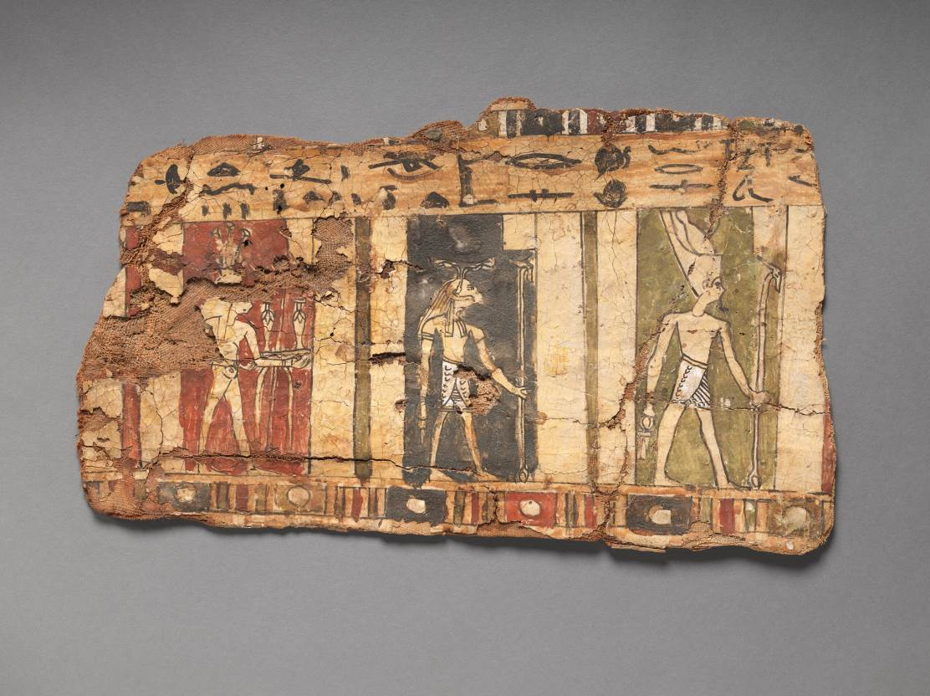
Giải mã bí ẩn: Người Anunnaki là ai? (nguồn hình ảnh: wikimedia)
Anunnaki là một nhóm các vị thần nổi tiếng xuất hiện trong các câu chuyện cổ xưa và các văn bản tôn giáo của Sumer, một trong những nền văn minh sớm nhất của nhân loại. Người ta tin rằng các vị thần này ngự trên trời và đất, nắm giữ sức mạnh to lớn đối với thiên nhiên và số phận của loài người. Các văn bản của người Sumer mô tả họ là những sinh vật uy nghiêm, thông thái và đôi khi đáng sợ, chịu trách nhiệm tạo ra loài người và thiết lập trật tự trên thế giới. Điều khiến Anunnaki trở nên đặc biệt hấp dẫn chính là sự nổi bật của họ trong hàng nghìn năm văn hóa Lưỡng Hà, cũng xuất hiện trong các câu chuyện thần thoại của người Akkad, Babylon và Assyria. Những câu chuyện của họ được khắc trên các tấm đất sét, chôn vùi trong hàng thiên niên kỷ, sau đó được khai quật để khơi dậy trí tưởng tượng hiện đại của chúng ta.

Sự ra đời của thuyết phi hành gia cổ đại
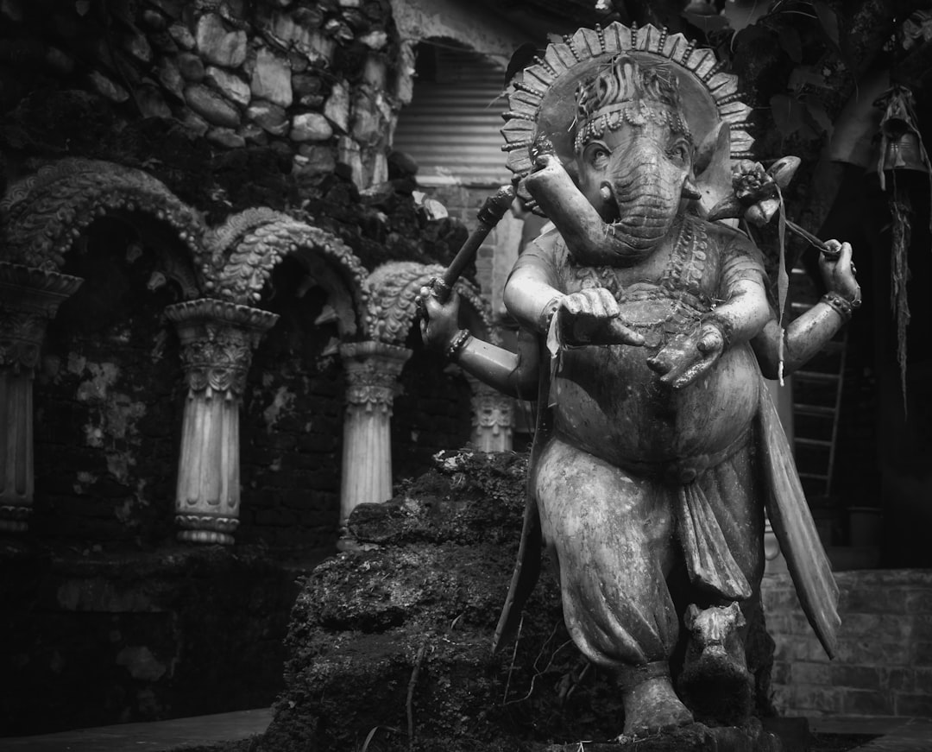
Sự ra đời của thuyết phi hành gia cổ đại (nguồn hình ảnh: unsplash)
Giả thuyết về phi hành gia cổ đại bùng nổ trong nền văn hóa đại chúng vào giữa thế kỷ 20, được khơi dậy bởi các nhà văn và nhà nghiên cứu bị hấp dẫn bởi những bí ẩn cổ xưa. Ý tưởng này rất táo bạo: nếu các vị thần được mô tả trong các văn bản cổ thực sự là những vị khách ngoài hành tinh bị nhầm lẫn với các vị thần thì sao? Những cuốn sách như "Chariots of the Gods?" của Erich von Däniken và "The 12th Planet" của Zecharia Sitchin đã đưa lý thuyết này đến với công chúng, cho rằng Anunnaki không phải là những nhân vật thần thoại mà là những vị khách thực sự đến từ thế giới khác. Khái niệm này thách thức các cách giải thích truyền thống về lịch sử và tôn giáo, cho rằng công nghệ và kiến ​​thức từ bên ngoài Trái đất đã khởi động nền văn minh của loài người.

Bảng chữ Sumer: Manh mối cổ xưa trong đất sét
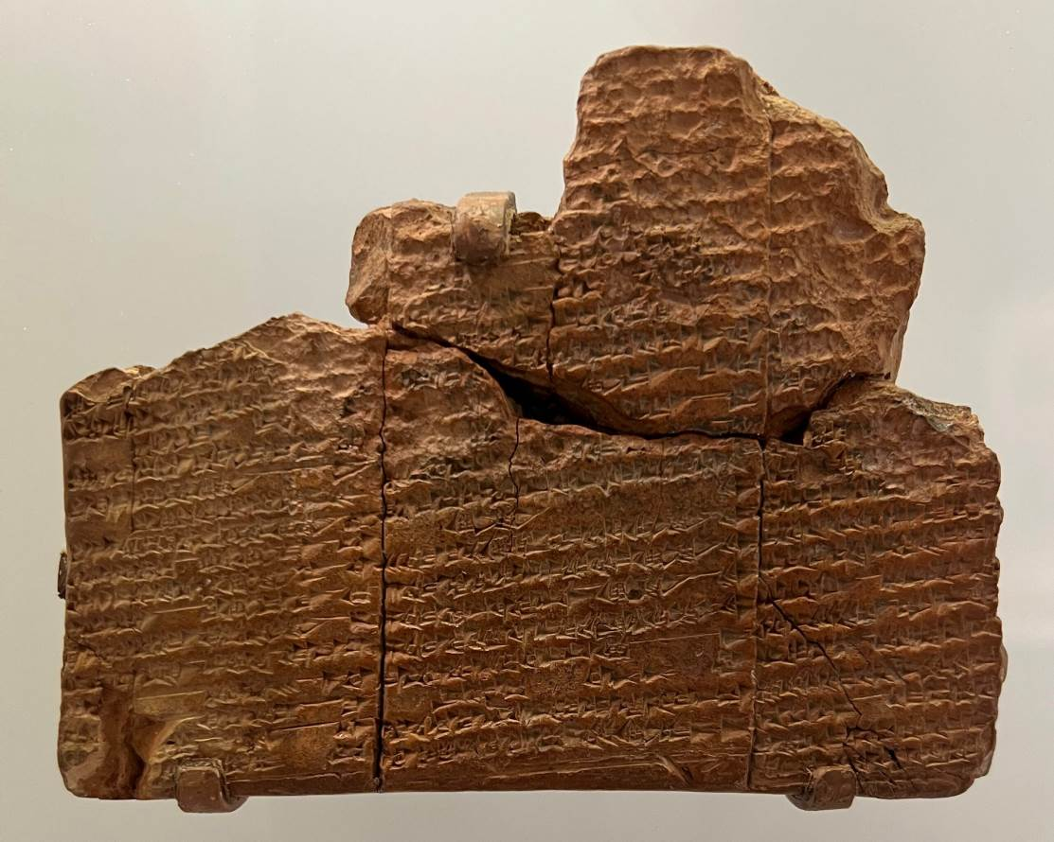
Bảng chữ Sumer: Manh mối cổ xưa trong đất sét (nguồn hình ảnh: wikimedia)
Sâu bên dưới lớp cát của Iraq, các nhà khảo cổ học đã khai quật được hàng ngàn tấm bia hình nêm kể lại những câu chuyện về Anunnaki. Những ghi chép cổ xưa này chứa đầy những câu chuyện về sự sáng tạo, các trận chiến vũ trụ và trí tuệ siêu nhiên. Các tấm bia mô tả Anunnaki đến từ thiên đường, đôi khi thậm chí còn ám chỉ đến một hành tinh bí ẩn có tên là Nibiru. Đối với những người tin vào giả thuyết phi hành gia cổ đại, những mô tả này nghe có vẻ kỳ lạ giống với những câu chuyện về cuộc chạm trán với người ngoài hành tinh. Đối với những người hoài nghi, chúng là những ẩn dụ mang tính thơ ca, nhưng khối lượng và tính nhất quán tuyệt đối của những câu chuyện này đã thúc đẩy cuộc tranh luận đang diễn ra.

Sự sáng tạo của nhân loại: Sự can thiệp của thần thánh hay kỹ thuật di truyền?
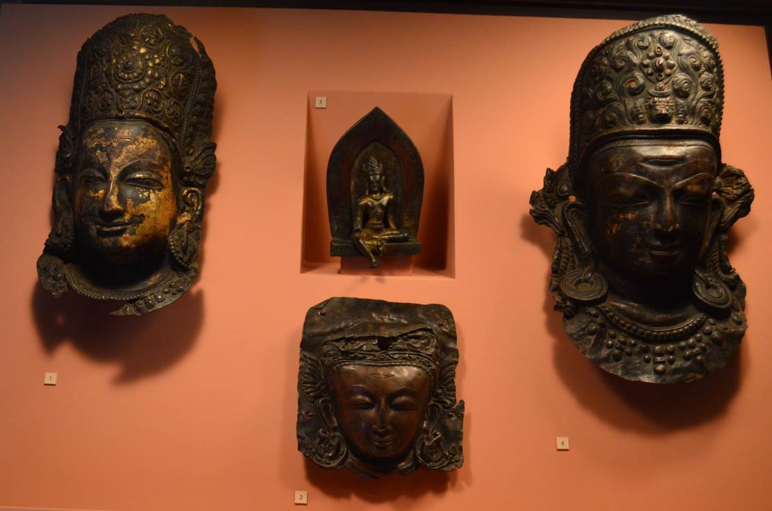
Sự sáng tạo của nhân loại: Sự can thiệp của Chúa hay Kỹ thuật di truyền? (nguồn hình ảnh: wikimedia)
Một trong những tuyên bố gây sốc nhất trong thần thoại Sumer là Anunnaki đã tạo ra con người. Theo các văn bản cổ, loài người được tạo ra từ đất sét và "tinh túy" của các vị thần, được thiết kế để phục vụ các đấng thiêng liêng. Một số nhà nghiên cứu giải thích những văn bản này là những ẩn dụ ban đầu về sự sáng tạo ra sự sống, trong khi những người ủng hộ thuyết phi hành gia cổ đại lại đưa ra một cách hiểu theo nghĩa đen hơn: Anunnaki đã sử dụng công nghệ sinh học tiên tiến để chế tạo Homo sapiens, pha trộn DNA của họ với DNA của những người vượn người đầu tiên. Ý tưởng này, mặc dù gây tranh cãi, đã thu hút trí tưởng tượng của những người nhìn thấy sự tương đồng trong khoa học di truyền hiện đại.

Kỳ quan kiến ​​trúc: Bằng chứng của công nghệ đã mất?
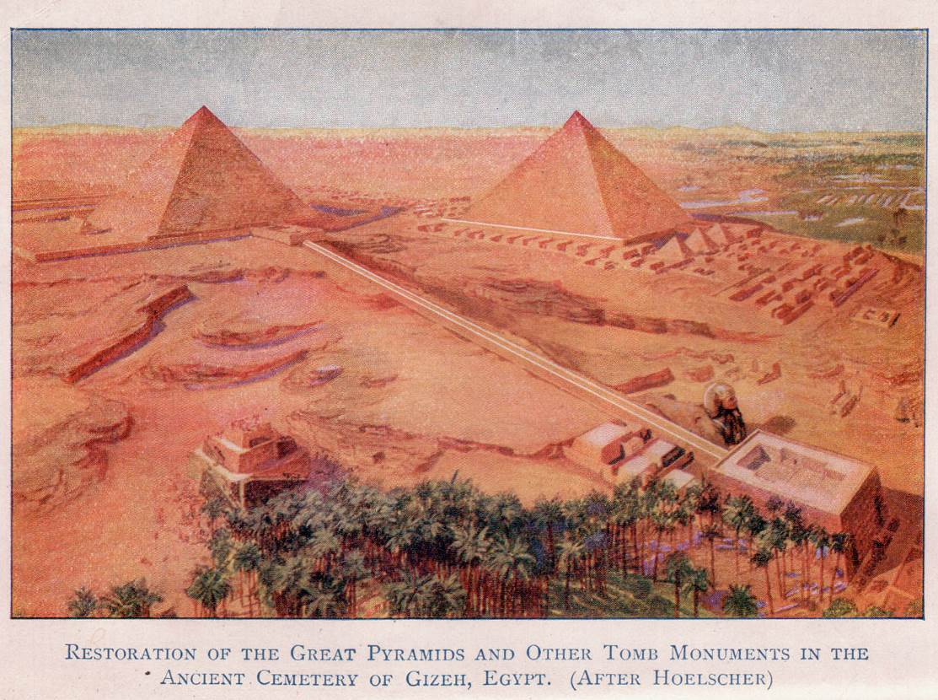
Kỳ quan kiến ​​trúc: Bằng chứng về công nghệ đã mất? (nguồn hình ảnh: wikimedia)
Các công trình kiến ​​trúc đồ sộ như ziggurat ở Lưỡng Hà và kim tự tháp Ai Cập thường được nhắc đến trong các cuộc trò chuyện về các phi hành gia cổ đại. Làm sao những công trình đồ sộ như vậy có thể được xây dựng bằng các công cụ thô sơ và kiến ​​thức hạn chế? Một số nhà lý thuyết đề xuất rằng Anunnaki đã cung cấp bí quyết hoặc thậm chí là máy móc để di chuyển và định hình những khối đá khổng lồ, để lại di sản của kiến ​​trúc không thể tưởng tượng được. Các nhà khảo cổ học chính thống cho rằng những kỳ tích này là do sự khéo léo của con người, nhưng bí ẩn về quá trình xây dựng của họ vẫn gợi lên sự suy đoán về các công nghệ đã bị lãng quên hoặc sự can thiệp của người ngoài hành tinh.

Kiến thức thiên văn vượt thời đại
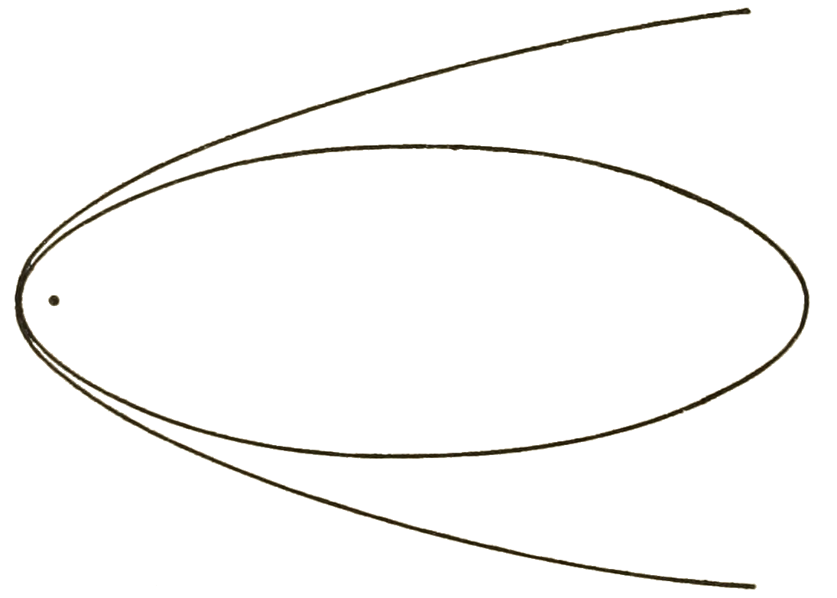
Kiến thức thiên văn vượt thời đại (nguồn hình ảnh: wikimedia)
Người Sumer sở hữu kiến ​​thức đáng kinh ngạc về thiên văn học trong thời đại của họ, lập bản đồ các hành tinh và ngôi sao với độ chính xác đáng ngạc nhiên. Các văn bản cổ mô tả chuyển động của các thiên thể với các chi tiết mà một số người cho rằng không thể thực hiện được nếu không có kính thiên văn hoặc các công cụ tiên tiến. Điều này khiến một số nhà nghiên cứu suy đoán rằng người Anunnaki đã chia sẻ trí tuệ vũ trụ của họ với loài người, dạy các nhà thiên văn học đầu tiên cách đọc bầu trời. Cho dù kiến ​​thức này là thiên tài bản địa hay là kết quả của ảnh hưởng của người ngoài hành tinh vẫn còn là vấn đề gây tranh cãi gay gắt.

Sử thi Gilgamesh: Những cuộc gặp gỡ với Thần thánh
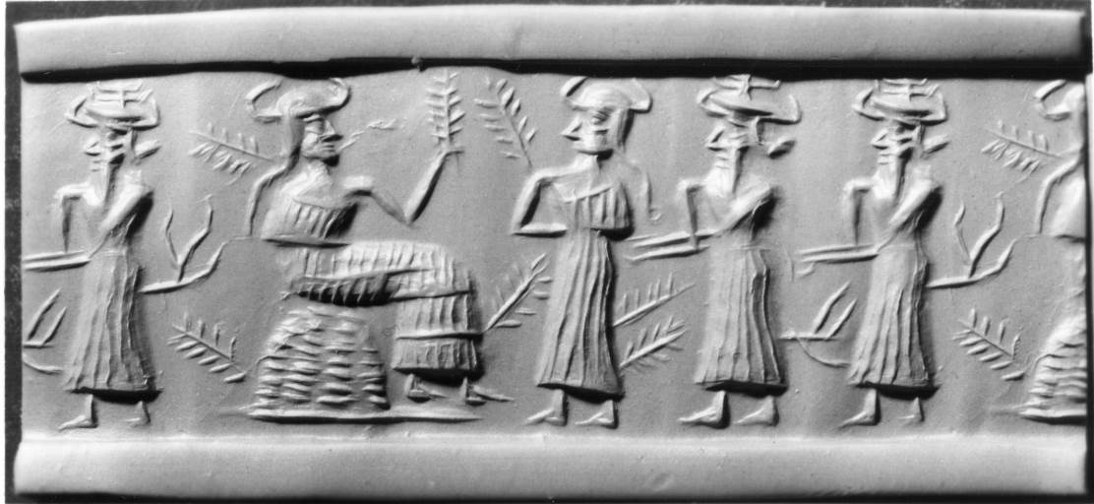
Sử thi Gilgamesh: Những cuộc gặp gỡ với Thần thánh (nguồn hình ảnh: wikimedia)
Sử thi Gilgamesh, một trong những câu chuyện cổ nhất thế giới, kể về các vị thần và anh hùng tương tác theo những cách gần như kỳ diệu. Bản thân Gilgamesh được mô tả là một phần thần thánh, một phần con người—có lẽ là sự lai tạp, theo quan điểm của các nhà lý thuyết phi hành gia cổ đại. Những cuộc chạm trán với "người quan sát" từ thiên đường và những chuyến đi đến tận cùng trái đất đã được diễn giải như những ẩn dụ về sự tiếp xúc với những sinh vật từ thế giới khác. Sử thi này thêm một lớp kịch tính và bí ẩn vào truyền thuyết Anunnaki, khơi dậy trí tưởng tượng của độc giả qua nhiều thế hệ.

Danh sách các vị vua Anunnaki và Sumer
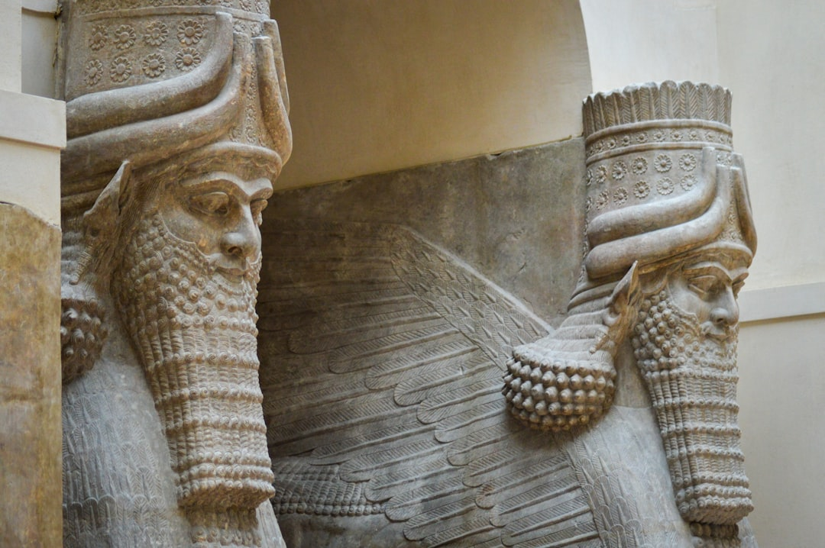
Danh sách các vị vua Anunnaki và Sumer (nguồn hình ảnh: unsplash)
Danh sách Vua Sumer là một hiện vật cổ đại hấp dẫn, ghi chép các triều đại của các vị vua trước và sau trận đại hồng thủy. Một số triều đại được liệt kê là kéo dài hàng nghìn năm, cho thấy tuổi thọ siêu phàm. Những người ủng hộ phi hành gia cổ đại lập luận rằng những "vị vua" này có thể là Anunnaki hoặc hậu duệ trực tiếp của họ, sở hữu tuổi thọ cao do nguồn gốc ngoài hành tinh của họ. Những người hoài nghi coi danh sách này mang tính biểu tượng, đại diện cho sự liên tục của triều đại hơn là sự cai trị theo nghĩa đen, nhưng những con số kỳ lạ vẫn tiếp tục làm đau đầu các nhà sử học và những người đam mê.

Nibiru: Hành tinh thứ mười hai bí ẩn

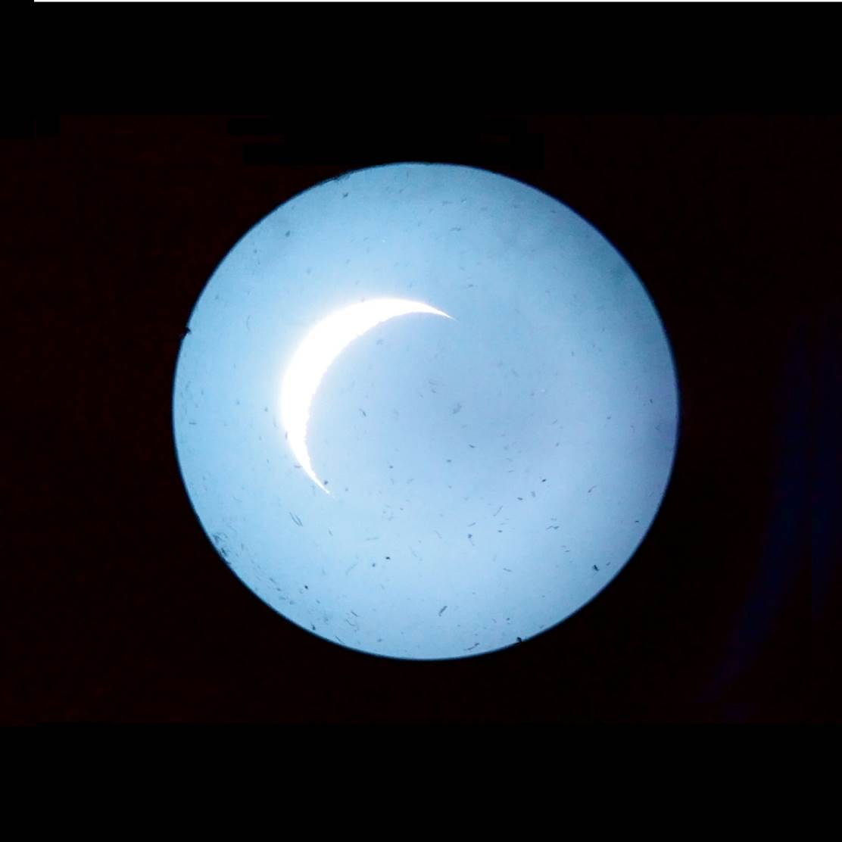
Nibiru: Hành tinh thứ mười hai bí ẩn (nguồn hình ảnh: wikimedia)
Zecharia Sitchin nổi tiếng với tuyên bố rằng Anunnaki đến từ một hành tinh tên là Nibiru, quay quanh mặt trời của chúng ta theo một quỹ đạo hình elip dài. Theo cách giải thích của ông về các văn bản Sumer, Nibiru quay trở lại gần Trái đất sau mỗi 3.600 năm, mang theo Anunnaki. Mặc dù thiên văn học chính thống không tìm thấy bằng chứng nào về Nibiru, nhưng ý tưởng này đã trở thành nền tảng của giả thuyết phi hành gia cổ đại. Khái niệm về một hành tinh ẩn núp ở rìa hệ mặt trời của chúng ta vừa thú vị vừa gây tranh cãi, làm tăng thêm sức mạnh cho cuộc tranh luận.

Các hiện vật và đồ vật không đúng chỗ
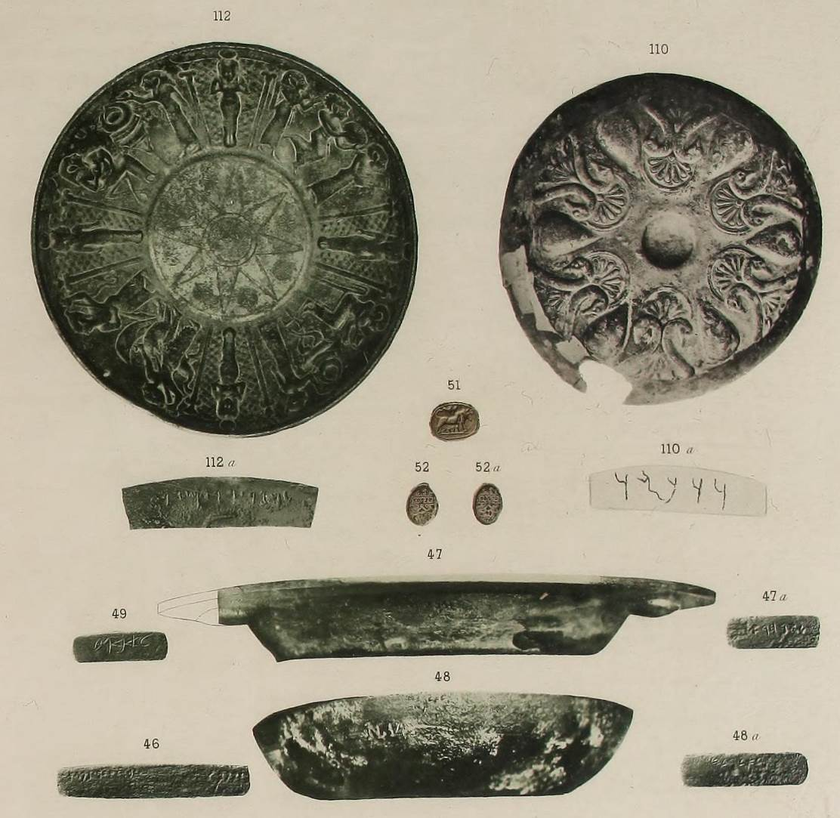
Các hiện vật và đồ vật không đúng chỗ (nguồn hình ảnh: wikimedia)
Trên khắp Lưỡng Hà và các vùng lân cận, các nhà khảo cổ đã phát hiện ra những hiện vật thách thức lời giải thích dễ dàng. Những tác phẩm chạm khắc phức tạp, những bức tượng nhỏ bí ẩn và những đồ vật giống công nghệ hiện đại khơi dậy trí tưởng tượng. Một số người cho rằng hình ảnh miêu tả những sinh vật đội "mũ bảo hiểm" hoặc "kính bảo hộ" là bằng chứng về những du khách cổ đại mặc bộ đồ phi hành gia. Những người khác tin rằng đây chỉ là những biểu tượng tượng trưng, ​​bị hiểu lầm bởi con mắt hiện đại. Sự hấp dẫn của những hiện vật không phù hợp này nằm ở sự mơ hồ của chúng, khơi gợi sự suy đoán bất tận.

Ký ức di truyền và huyền thoại được truyền lại
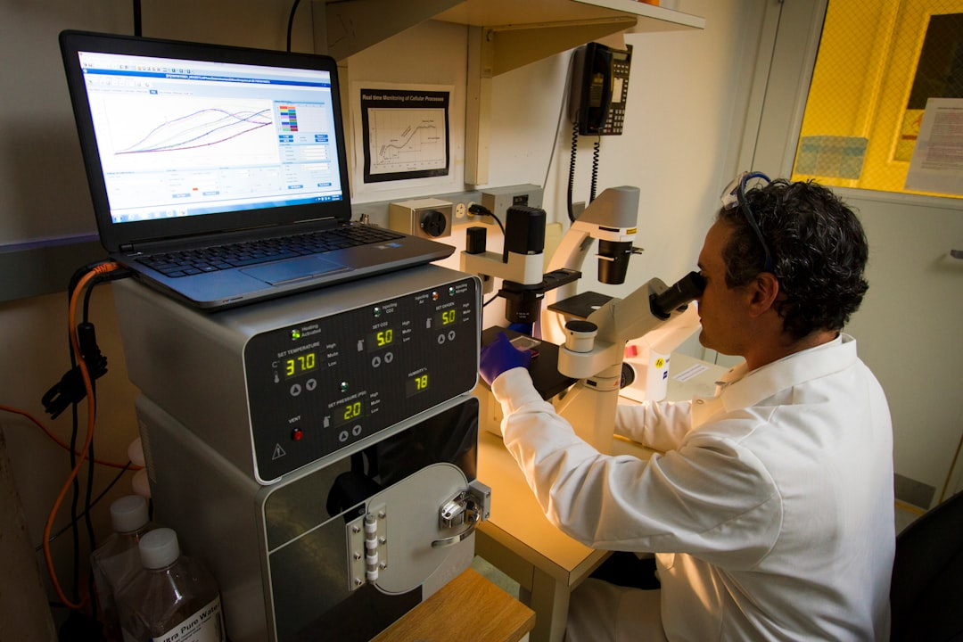
Ký ức di truyền và huyền thoại được truyền lại (nguồn hình ảnh: unsplash)
Một trong những ý tưởng hấp dẫn hơn là những câu chuyện về Anunnaki không chỉ là huyền thoại, mà là những ký ức di truyền được truyền qua nhiều thế hệ. Một số nhà khoa học đã khám phá khái niệm di truyền biểu sinh—ký ức hoặc trải nghiệm được mã hóa trong DNA của chúng ta. Liệu tổ tiên của chúng ta có thể lưu giữ ký ức về những cuộc gặp gỡ thời xa xưa với những sinh vật tiên tiến, kể lại chúng như những huyền thoại không? Mặc dù không có bằng chứng chắc chắn nào cho điều này, nhưng ý tưởng này làm mờ ranh giới giữa khoa học và truyền thuyết, cho thấy rằng sự say mê của chúng ta với Anunnaki có thể bắt nguồn từ điều gì đó sâu sắc hơn là kể chuyện.

Sự hoài nghi và sự kiểm tra khoa học
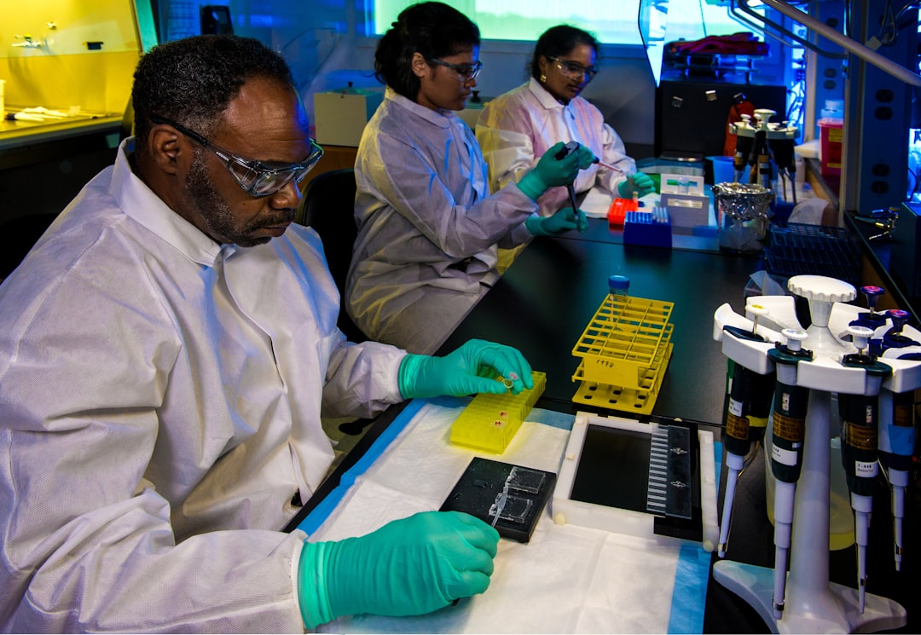
Sự hoài nghi và sự giám sát khoa học (nguồn hình ảnh: unsplash)
Các nhà khoa học và sử gia chính thống vẫn còn rất hoài nghi về giả thuyết phi hành gia cổ đại. Họ lập luận rằng những tuyên bố phi thường đòi hỏi bằng chứng phi thường, và cho đến nay, vẫn chưa có bằng chứng xác thực nào xuất hiện để hỗ trợ cho ý tưởng về những vị khách ngoài hành tinh. Những khám phá khảo cổ thường được giải thích bằng sự sáng tạo, tháo vát và quá trình tiến hóa văn hóa dần dần của con người. Họ nói rằng Anunnaki là sản phẩm của việc tạo ra huyền thoại và truyền thống tôn giáo chứ không phải là những sinh vật thực sự từ một hành tinh khác. Tuy nhiên, cuộc tranh luận vẫn tiếp tục, được thúc đẩy bởi những khám phá mới và sức hấp dẫn lâu dài của điều chưa biết.

Tác động văn hóa và diễn giải hiện đại
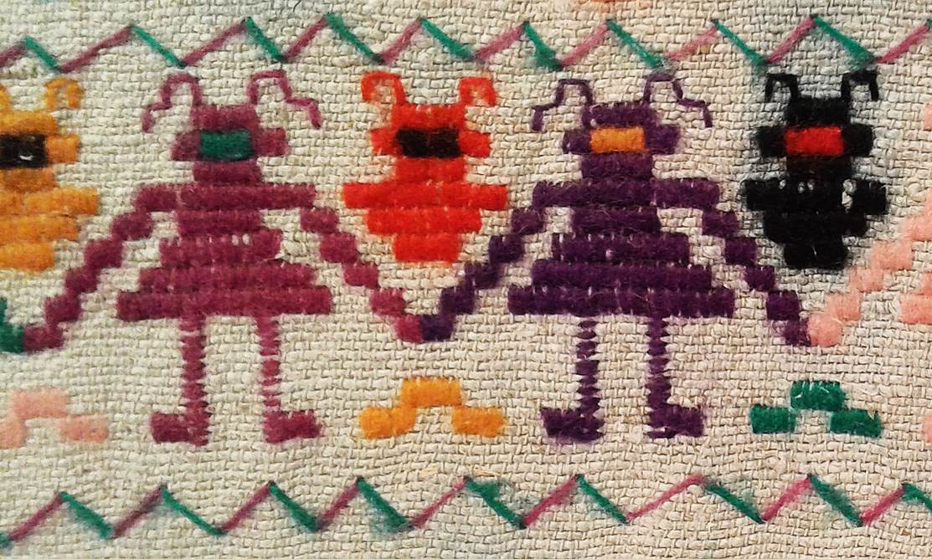
Tác động văn hóa và diễn giải hiện đại (nguồn hình ảnh: wikimedia)
Người Anunnaki đã trở thành biểu tượng của văn hóa đại chúng, truyền cảm hứng cho mọi thứ từ phim khoa học viễn tưởng đến trò chơi điện tử và thuyết âm mưu. Các chương trình như "Người ngoài hành tinh cổ đại" đã đưa giả thuyết về phi hành gia cổ đại đến với hàng triệu người, pha trộn giữa sự thật và suy đoán thành một hiện tượng văn hóa. Các nghệ sĩ và nhà văn đã diễn giải lại người Anunnaki theo vô số cách, tưởng tượng lại họ như những người dẫn đường nhân từ, những lãnh chúa tàn ác hoặc những người theo dõi bí ẩn. Câu chuyện của họ gây được tiếng vang với những ai khao khát cảm giác kỳ diệu và bí ẩn trong một thế giới thường có cảm giác được giải thích.

Sự hấp dẫn về mặt tâm lý: Tại sao chúng ta muốn tin?
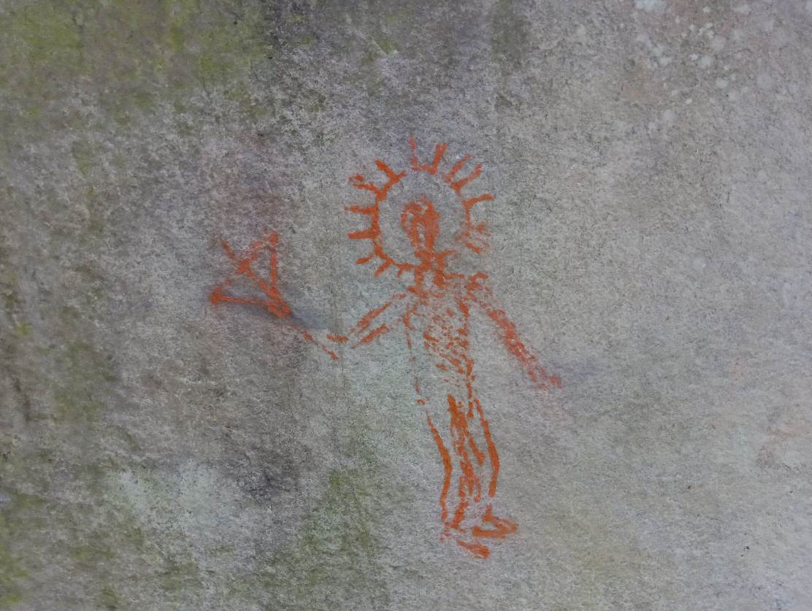
Sự hấp dẫn về mặt tâm lý: Tại sao chúng ta muốn tin? (nguồn hình ảnh: wikimedia)
Có điều gì đó rất con người trong mong muốn tin vào các phi hành gia cổ đại. Có lẽ đó là sự hồi hộp trước điều chưa biết, hy vọng rằng chúng ta không đơn độc, hoặc ý tưởng rằng nguồn gốc của chúng ta phi thường hơn chúng ta từng tưởng tượng. Niềm tin vào Anunnaki khai thác nỗi khao khát kết nối của chúng ta với một điều gì đó vĩ đại hơn, một gia đình vũ trụ vươn tới khắp các vì sao. Nó cũng phản ánh một loại sự khiêm nhường, một sự sẵn lòng chấp nhận rằng tổ tiên của chúng ta có thể đã nhận được sự giúp đỡ từ bên kia, và rằng vũ trụ xa lạ hơn nhiều so với những gì chúng ta có thể hiểu.

Khám phá khoa học và tìm kiếm sự sống ngoài trái đất
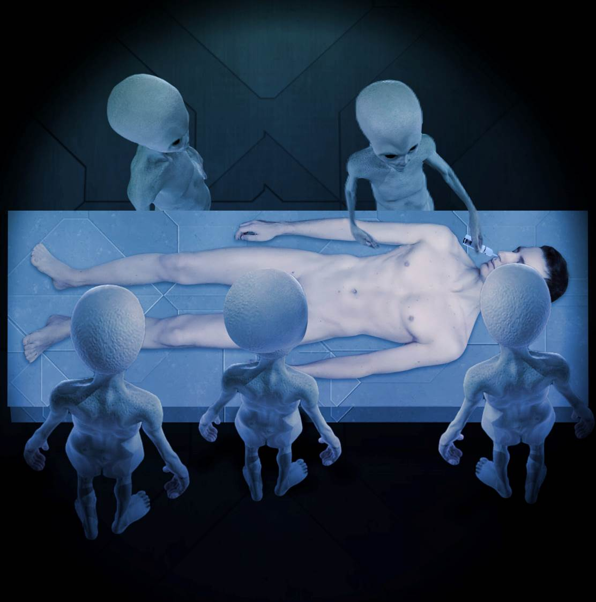
Khám phá khoa học và tìm kiếm sự sống ngoài Trái đất (nguồn hình ảnh: wikimedia)
Khoa học hiện đại đang tiến gần hơn bao giờ hết đến câu trả lời cho câu hỏi liệu chúng ta có đơn độc trong vũ trụ hay không. Kính viễn vọng quét các hành tinh xa xôi để tìm dấu hiệu của sự sống, trong khi các sứ mệnh đến Sao Hỏa và các vệ tinh của Sao Mộc tìm kiếm bằng chứng về vi khuẩn cổ đại. Nghiên cứu về các loài sinh vật ưa cực đoan—các sinh vật phát triển mạnh trong môi trường khắc nghiệt—đã mở rộng hiểu biết của chúng ta về nơi sự sống có thể tồn tại. Mặc dù không có mối liên hệ trực tiếp nào với Anunnaki, nhưng cuộc tìm kiếm sự sống ngoài hành tinh đang diễn ra vẫn duy trì tinh thần của giả thuyết phi hành gia cổ đại, pha trộn sự tò mò, hoài nghi và hy vọng.

Bài học từ Anunnaki: Sự khéo léo của con người và sức mạnh của huyền thoại
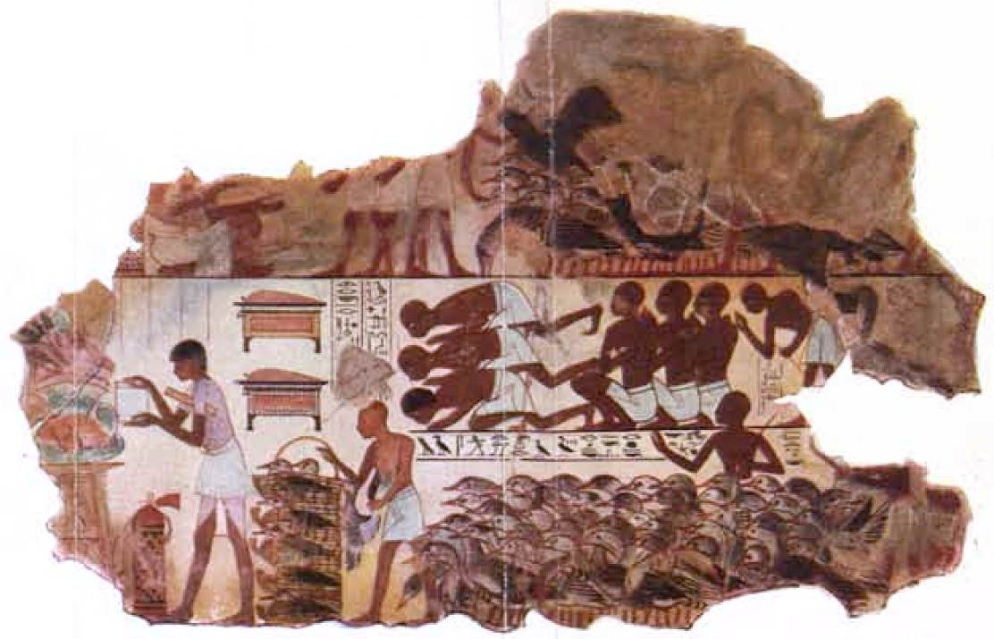
Bài học từ Anunnaki: Sự khéo léo của con người và sức mạnh của huyền thoại (nguồn hình ảnh: wikimedia)
Cho dù bạn coi Anunnaki là những phi hành gia cổ đại, các vị thần hay biểu tượng của sự sáng tạo của con người, câu chuyện của họ nhắc nhở chúng ta về sức mạnh của thần thoại để truyền cảm hứng và thách thức chúng ta. Những câu chuyện thần thoại như của họ kết nối chúng ta với tổ tiên của mình, khơi dậy những câu hỏi về vị trí của chúng ta trong vũ trụ và giới hạn của tiềm năng con người. Theo một cách nào đó, việc tìm kiếm Anunnaki cũng là một cuộc tìm kiếm chính chúng ta—một hành trình đi vào trái tim của ý nghĩa của việc ngạc nhiên, đặt câu hỏi và tưởng tượng về một vũ trụ tràn đầy khả năng.

Bí ẩn dai dẳng: Điều gì sẽ xảy ra nếu?
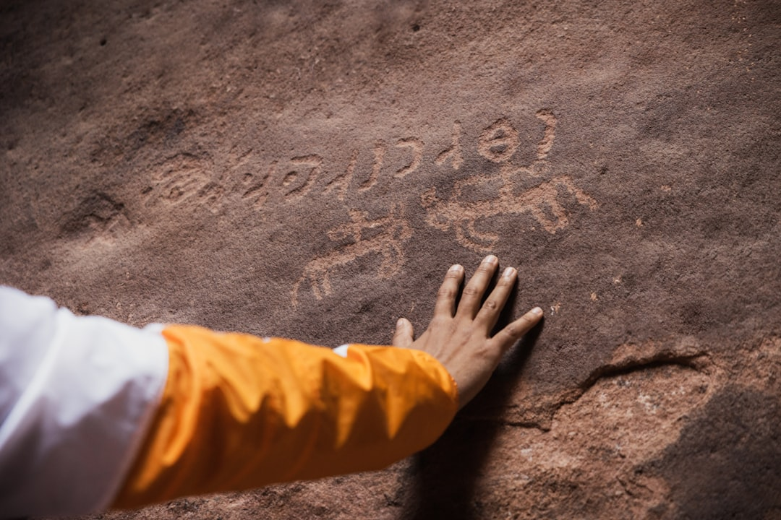
Bí ẩn trường tồn: Điều gì sẽ xảy ra nếu? (nguồn hình ảnh: unsplash)
Người Anunnaki tiếp tục quyến rũ tâm trí vì họ là hiện thân của câu hỏi "nếu như?" cuối cùng. Nếu như các nền văn minh cổ đại thực sự có liên hệ với các sinh vật từ thế giới khác thì sao? Nếu như lịch sử của chúng ta phức tạp hơn, bí ẩn hơn và gắn bó chặt chẽ hơn với vũ trụ hơn chúng ta từng mơ ước thì sao? Những câu hỏi có thể không bao giờ được trả lời đầy đủ, nhưng sự hồi hộp đến từ việc đặt câu hỏi. Trong bóng tối của những ngôi đền ziggurat cổ đại và những hàng bia đất sét, di sản của người Anunnaki vẫn tồn tại—một lời mời gọi tiếp tục khám phá, tiếp tục đặt câu hỏi và không bao giờ ngừng tìm kiếm sự thật.

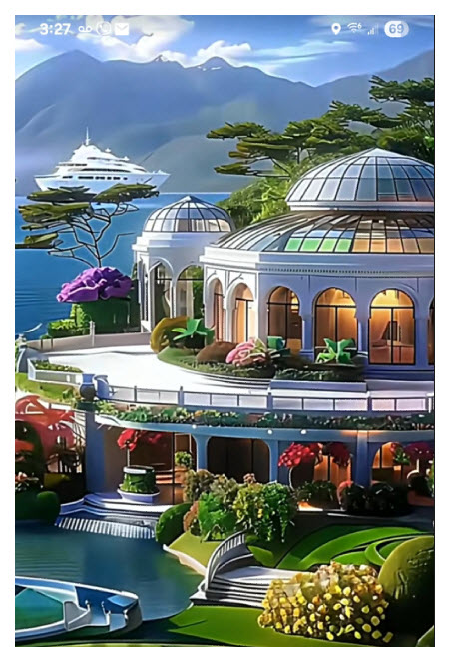
-----===<o0o>===-----
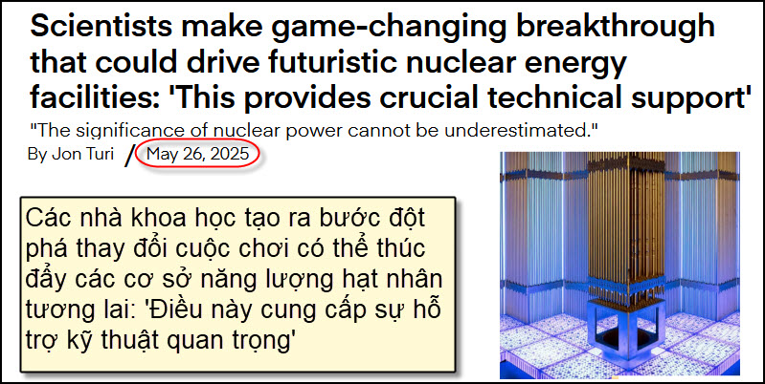
Nguồn tin và chi tiết: https://www.thecooldown.com/green-tech/nuclear-reactor-shielding-algorithms/

HCD tóm tắt bản tin:

Tóm tắt bài viết: "Các nhà khoa học tạo ra bước đột phá thay đổi cuộc chơi có thể thúc đẩy các cơ sở năng lượng hạt nhân tương lai"
Một nhóm nghiên cứu tại Đại học Nam Trung Quốc đã phát triển hai thuật toán mới (RP-NSGA và RP-MOABC) nhằm tối ưu hóa thiết kế che chắn bức xạ cho các lò phản ứng hạt nhân thế hệ mới. Các lò phản ứng này có thể là loại có thể vận chuyển, dùng trong không gian hoặc dưới biển, và có yêu cầu đặc biệt về trọng lượng nhẹ, kích thước nhỏ gọn và an toàn cao.

Ý nghĩa và tác động của nghiên cứu:
- Các thuật toán sử dụng cơ chế từ thuật toán di truyền và đàn ong nhân tạo, giúp giải quyết các bài toán đa mục tiêu, đa tham số phức tạp trong thiết kế.
- Giáo sư Zhen-Ping Chen, tác giả chính, cho biết những thuật toán này tự động xác định các giải pháp tối ưu, giúp giảm đáng kể độ phức tạp thiết kế, từ đó tăng tốc độ phát triển lò phản ứng mới.

Tầm quan trọng của năng lượng hạt nhân:
- Năng lượng hạt nhân đã giúp tránh phát thải khoảng 74 gigaton CO₂ trong 50 năm qua – tương đương hai năm phát thải toàn cầu.
- Tính đến năm 2023, Mỹ có 94 lò phản ứng hạt nhân đang hoạt động, đóng góp 18,6% tổng điện năng quốc gia.
- Rafael Mariano Grossi, tổng giám đốc IAEA, nhấn mạnh vai trò của năng lượng hạt nhân trong chuyển đổi năng lượng toàn cầu, giảm ô nhiễm và tăng an ninh năng lượng.

Triển vọng tương lai:
- Cần triển khai cả lò phản ứng hiện có, lò truyền thống mới và các lò phản ứng mô-đun nhỏ (SMR).
- Nghiên cứu này đóng góp kỹ thuật thiết yếu cho giai đoạn thiết kế các lò phản ứng mới, mở đường cho nhiều ứng dụng khác như bảo vệ bức xạ trong y tế hay thiết kế lõi lò phản ứng.
HCD: Thưa các bạn ở email trước, nhân dịp Tiến Sĩ Vũ Xuân Hoài và hai người con được cấp bằng phát minh toán học, tôi có nói vể bằng phát minh toán học: Thông thường, các định lý, công thức, hoặc khám phá thuần túy trong toán học không được cấp bằng sáng chế vì chúng được xem là kiến thức trừu tượng, không phải là một phát minh kỹ thuật hay ứng dụng thực tiễn. Tôi để chữ màu den từ đây.
Tuy nhiên nếu một thuật toán toán học được ứng dụng cụ thể trong kỹ thuật, công nghệ (ví dụ: thuật toán mã hóa, nén dữ liệu, tối ưu hóa…), thì có thể được cấp bằng sáng chế phần mềm hoặc kỹ thuật. Điều kiện là phát minh đó có tính mới, sáng tạo và khả năng ứng dụng trong kỷ nghệ.
Tin bên trên là một thí dụ về toán học ứng dụng trong kỷ thuật (chế tạo nhà máy nguyên tử). Không có phát minh “dột phá” nêu trên thì nhà máy điện nguyên tử không tiến thêm được.
Lại ghi thêm
Đây là những lò phản ứng hạch nhân phát điện có phát tia phóng xạ và sinh ra tro nguyên tử không biết mang đi đổ ở đâu cho an toàn. Loại đã “nổ” ở Nga một lần, đã bị sóng thần làm hư ở Nhật, cả một vùng đất rộng lớn bị ô nhiễm.
-----===<o0o>===-----

Góc đố vui không giống con giáp nào hết.
Chuyện vui của Cha Phạm Quang Hồng kể:
Bên tôi có một cụ, lúc tôi mới về đây, cãi nhau với tôi trong tòa giải tội.
- Thưa Cha tháng rồi con không có đi Lễ Chúa Nhật 4 lần. Con nhớ bao nhiêu đó thôi, đó là tội trọng,
-Bác hết rồi phải không
-Dạ thưa Cha hết rồi, Xin Cha làm phép giải tội cho con.
Nội cái câu Cha làm phép giải tội đó cũng đã sai sai rồi, Chúa tha chớ đâu phải tôi tha. Rồi tôi nói
-Bác, nếu bác không ngại... Tại sao bác không đi lễ Chúa nhật
- Có ma nào nó chở đi đâu,
Chín mươi mấy tuổi rồi, đâu biết lái xe, cũng không biết đường. Tôi nói với bác đó là:
- Bác không có tội đâu nha
Tôi nghe có tiếng gỏ vào thành bàn cộp cộp:
- Nói gì bậy bạ thế! Không đi lễ mà không có tội à?
Cãi nhau với bả gần 2 phút, tôi nói:
- Tôi thôi được rồi, bác nói có tội còn tôi thì nói không có có tội. Thôi bây giờ mình huề vậy, thành tội nhẹ vậy.
- Ừ cũng được
Lại trả giá nữa, không có tội, đâu có ai cố ý, đừng xưng. Tội nghiệp mấy ông Linh mục ngồi trong tòa nghe cái đó Ông buồn cười lắm. Đừng xưng.
-----===<o0o>===-----
Mượn ý chuyện vui của Cha Hồng, mời các bạn giải đáp câu đố vui sau:
Câu đố vui dành cho quí vị Phật tử:
Có một câu chuyện như thế này. Ngày kia có một nhóm rất đông người đang chờ đợi để được qua sông, thấy vậy người đưa đò vội vã đẩy thuyền từ trên bờ xuống. Do hành động quá nhanh nên những con cá nhỏ tôm và cua nhỏ đang ở ven bờ không kịp né tránh bị thuyền đi qua đè lên mà chết rất nhiều.
Trong những người khách đang chờ có một vị Hòa Thượng và một chàng thư sinh trẻ tuổi. Anh chàng nhìn thấy cảnh những con tôm cua bị thuyền đẻ lên mà chết, liền quay sang hỏi vị Hòa Thượng:
- Cao tăng ngài xem người chèo thuyền kia vì đẩy thuyền từ trên bờ xuống sông mà làm chết nhiều tôm cá như vậy, ngài nói xem tội này là của ai? Tương lai tội nghiệp sát sinh này sẽ giáng xuống người chèo thuyền hay những người khách đi thuyền đây?
Vừa dứt lời vị hòa thượng nhìn chàng thư sinh từ tốn đáp:
- Là lỗi của thí chủ.
Anh chàng tròn mắt há mồm ngạc nhiên hỏi:
- Làm sao mà là lỗi của tôi được, tôi không phải là người chèo thuyền mà tôi cũng chưa đi thuyền, sao lại nói là lỗi của tôi.
Đố các bạn tại sao nhà sư nói là lỗi của chàng thư sinh?

